### SURAT PERNYATAAN TIDAK BEKERJA

|  |
| --- |
| *Surat Pernyataan Pekerjaan ini untuk diisi (diketik atau tulis tangan dengan jelas) kemudian diunggah/upload di akun digitalent.kominfo.go.id oleh masing-masing peserta yang mendaftar pada saat pendaftaran/registrasi.* ***Surat ini hanya diisi oleh calon peserta yang* *tidak sedang terikat kontrak kerja/tidak sedang bekerja/tidak memiliki pekerjaan.*** |

Saya yang bertandatangan di bawah ini:

Nama Lengkap (Sesuai KTP) : ANDRI FIRMAN SAPUTRA

Tempat/Tanggal Lahir : JAKARTA / 29-01-2002

NIK : 3674072901021001

Email Aktif : andrifirmansaputra1@gmail.com

No HP Aktif : 6287808675313

**Menyatakan bahwa saya tidak memiliki pekerjaan.** Bersama surat pernyataan ini saya bermaksud untuk mendaftarkan diri menjadi peserta Vocational School Graduate Academy dan bersedia mematuhi segala ketentuan Program Digital Talent Scholarship Tahun 2021 serta setuju dengan segala keputusan Panitia Penyelenggara.

Demikian surat pernyataan ini dibuat dengan penuh kesadaran, dibuat dengan data yang benar, dan dapat dipertanggungjawabkan serta dapat dipergunakan sesuai dengan kebutuhan Panitia dalam Program Digital Talent Scholarship Tahun 2021.

Tangerang Selatan, 30 November 2021



…………...………………………

(Andri Firman Saputra)

### CARA MENGISI SURAT PERNYATAAN

1. Pastikan data yang diisi sama dengan data asli (KTP) dan sama dengan data yang diinput pada situs digitalent.kominfo.go.id. **Penulisan harus sama dengan KTP;**
2. Silakan memilih SATU Surat Pernyataan sesuai dengan status pekerjaan masing-masing, **hapus surat yang tidak perlu**;
3. Cara Download Template Surat Pernyataan ini:

Untuk mengunduh/download file Surat Pernyataan ini, silakan klik “FILE” kemudian pilih “Download” lalu klik “Microsoft Word (.docx)”

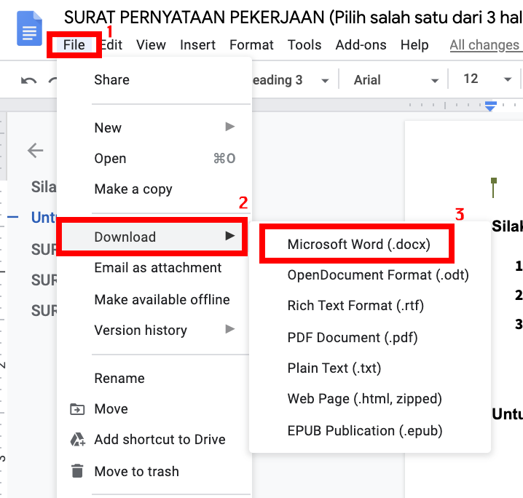

### CARA MEMBUAT TANDA TANGAN DIGITAL

1. Pastikan surat pernyataan yang diisi sesuai dengan kebutuhan pendaftaran pada tema pelatihan yang akan diinput pada situs digitalent.kominfo.go.id**;**
2. Cara membuat tanda tangan digital pada surat penyataan mengunakan google doc :

Pilih Klik sisipkan/Insert dilanjutkan memilih gambar/drawing klik + baru/new →

Selanjutnya pilih garis/line sesuaikan ketebalan garis/line weight dan setelah itu selesaikan simpan dan keluar/save and close.

